# INF335 – AMBIENTES PARA CONCEPÇÃO DE SOFTWARE

# TRABALHO AULA 01 – IDE’s E DEBUGER

# ALUNO: PEDRO HENRIQUE DE OLIVEIRA – RG: 53224474-6

# Acesso ao código corrigido: <https://github.com/pedrolivr/inf_335_tarefa1>

## Problemas encontrados ao executar a classe *main* pela primeira vez

Ao executar a classe *main,* recebemosa exceção da Figura 1, onde o erro consiste na tentativa de leitura do index 1, em uma lista que não possui esse index.

Figura 1

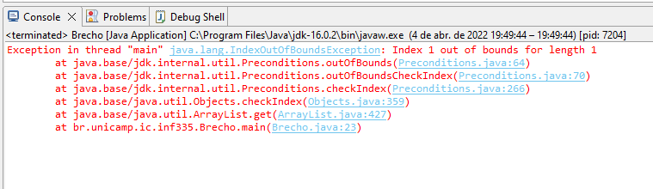

## *DEBUGER STEP OVER* - LINHA A LINHA

Um *markpoint* foi inserido para que fosse possível checar o tamanho da lista dos produtos. Nota-se na Figura 2 que a lista possui apenas um item, pois o método *produtos*.*add(object)* é aplicado para o ultimo produto apenas. Uma expressão foi adicionada para checar o tamanho da lista, que tem o tamanho de 01 (um item).

Figura 2

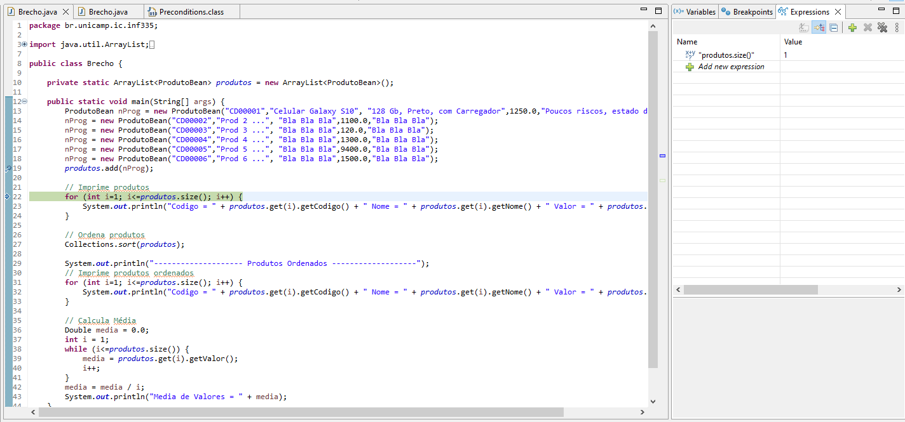

Para a correção, o método *produtos.add( )* foi inserido logo abaixo de todos os objetos criados, para que integrassem a lista principal dos *produtos.* A mesma expressão foi validada ao retornar o valor de 6 itens.

Figura 3

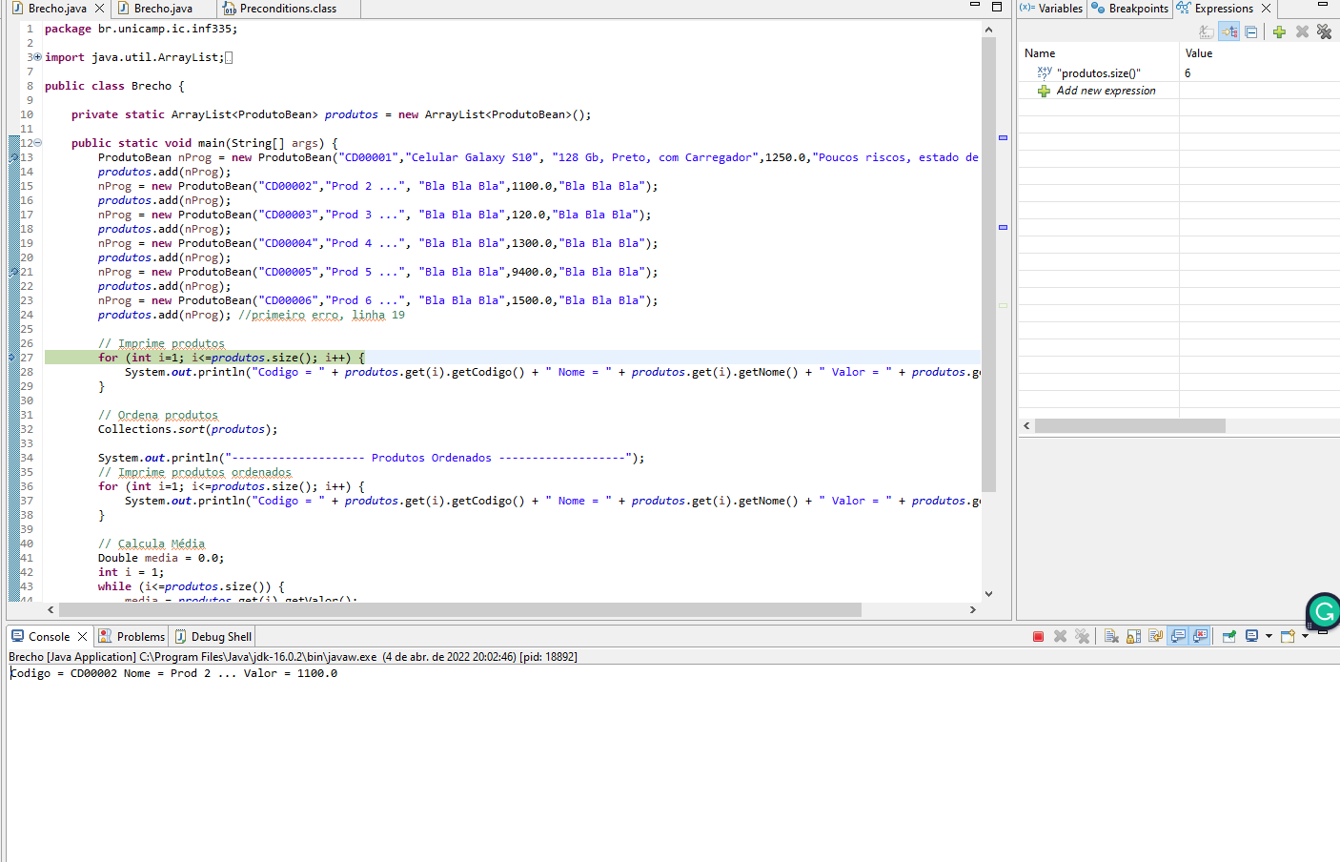

Após as alterações realizadas, executou-se novamente o código, a mesma exceção foi apresentada, porém o problema se encontra na forma com que a lista é iterada, onde o contador deve ser iniciado em “0”.

Figura 4

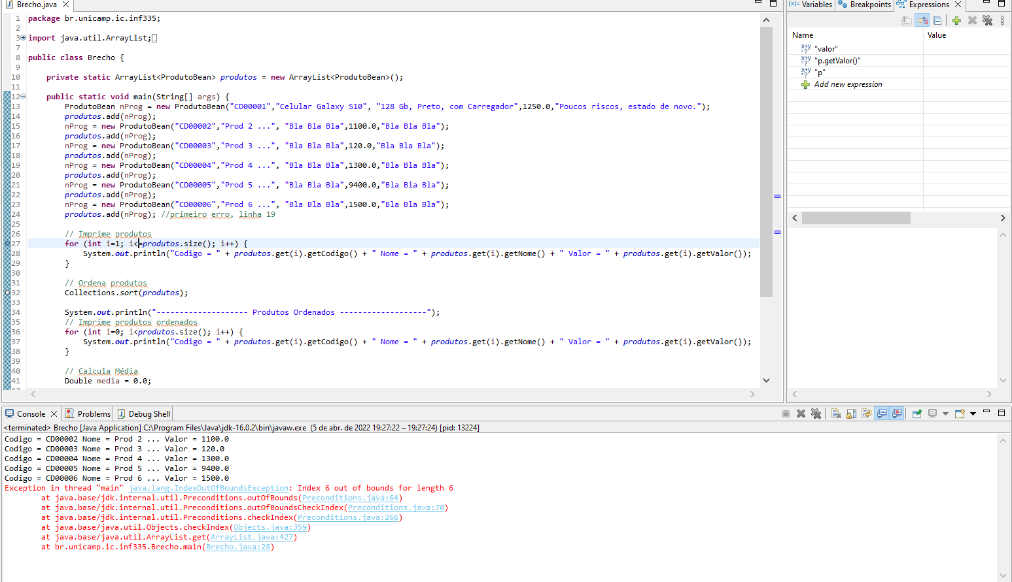

A solução foi inicializar a variável “i” como “0” e deixar o operador como “<” que condiz com o tamanho total do *array*. Após a execução, nota-se ainda que a média apresenta erros, novamente quanto a leitura de index inexistente na lista.

Figura 5

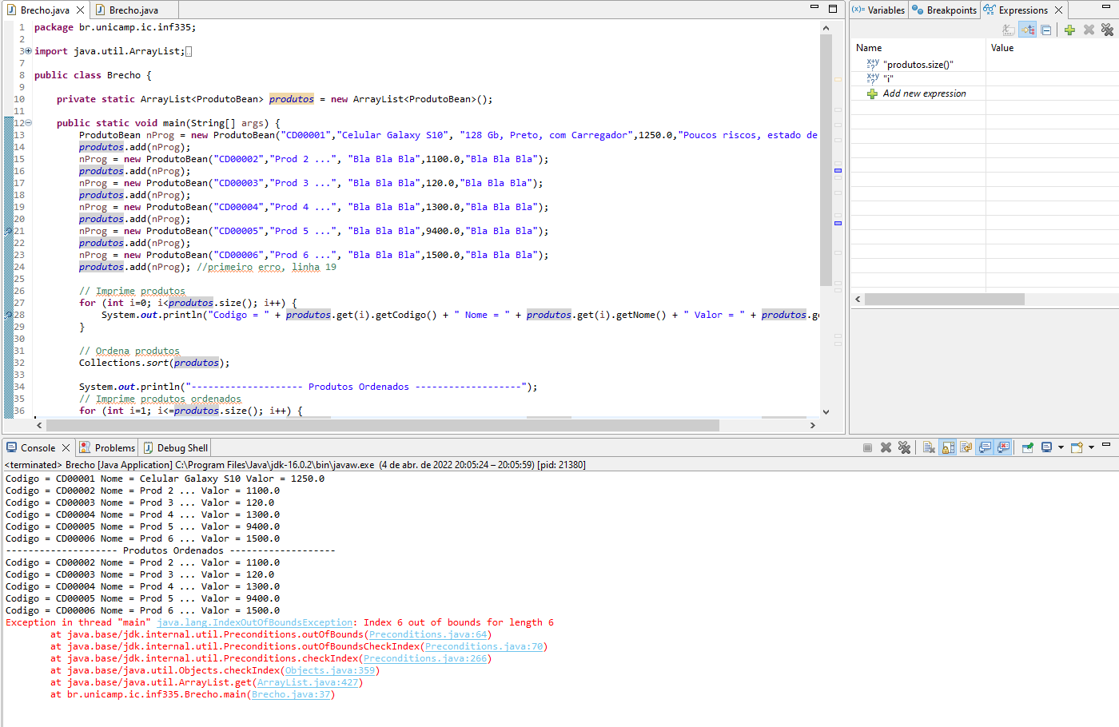

Um *markpoint* foi adicionado para que fosse checado o valor da variável “media”. Percebe-se que ela não está iterando os valores, apenas assumindo o valor do último produto listado no *array*.

Figura 6

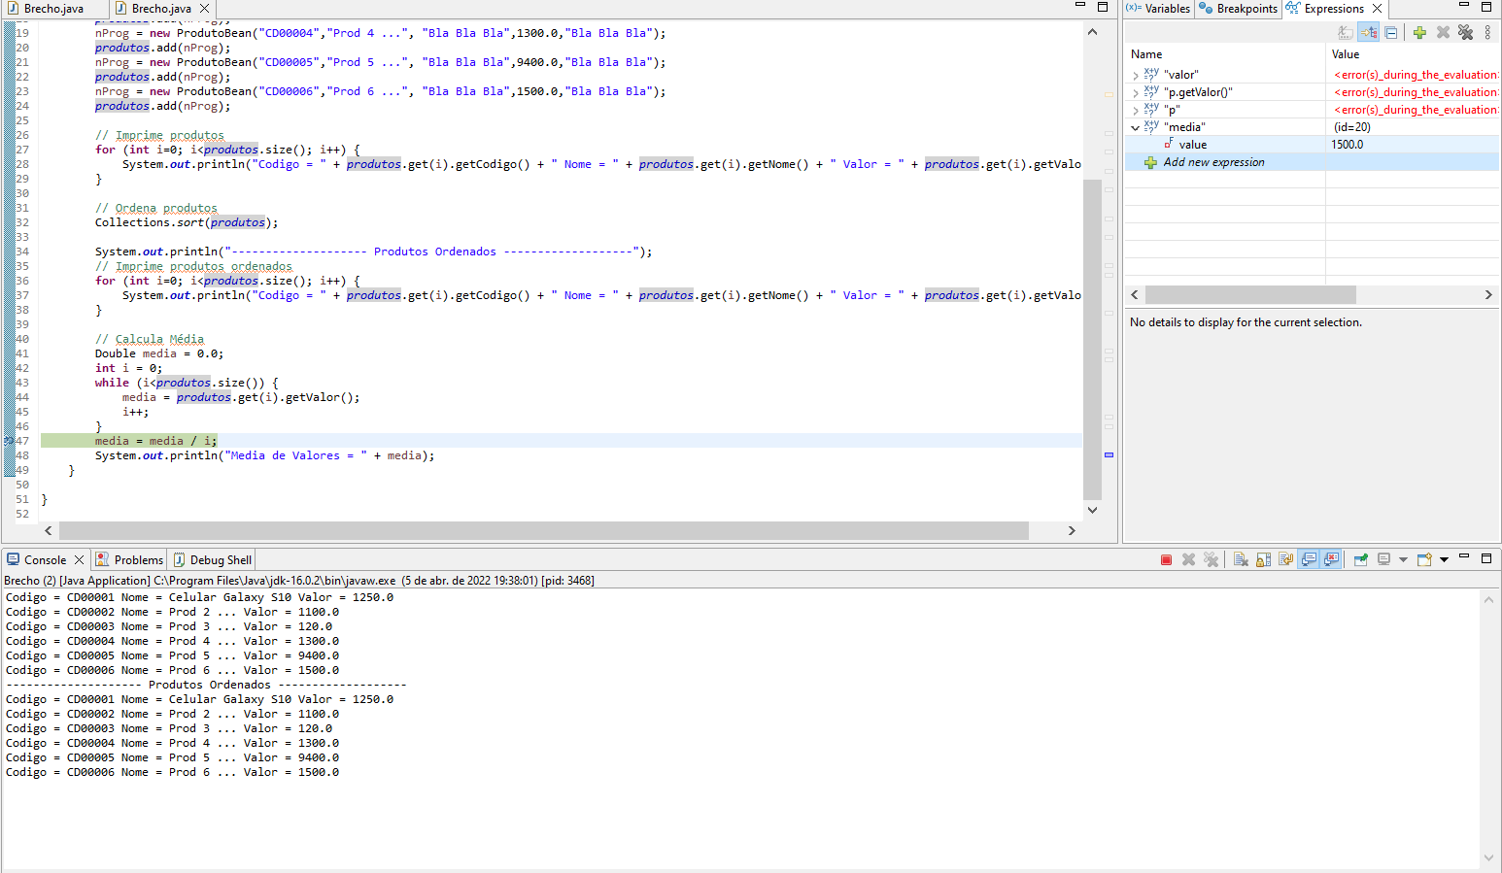

Após alterações, o código é executado até o fim sem apresentar erros, no entanto, o método *Collections.sort(array)* não está retornando a lista ordenada.

Figura 7

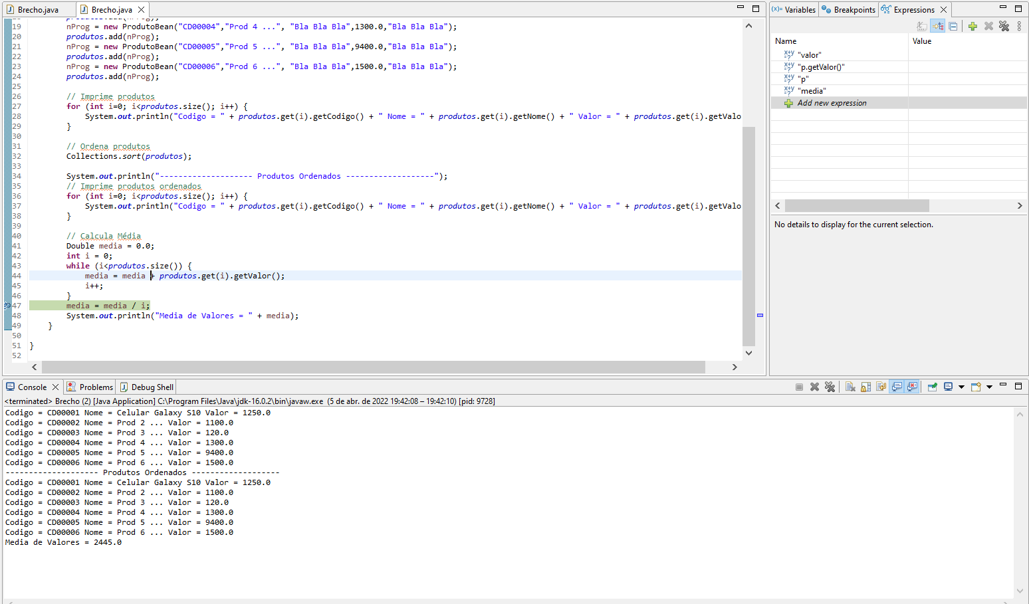

Para tanto, foram feitas correções nos operadores lógicos na função *compareTo(object).* Com as alterações realizadas, o código não apresenta mais nenhuma exceção e suas saídas são coerentes com a proposta do programa.

